Муниципальный этап всероссийской олимпиады по математике.
2016 год.
Ответы. 7 класс.
Если в ответе не указана единица измерения (метры или км/ч), то баллы не снижаются! Правильный ответ на каждvю задачv cmoиm 5 баллов, если не оговорено иное!

 | Ответ
1. | 28 секунд.
2. | 19 см.
3. | 1-2-3-6-7-8=2016. Составители задач считают, что ответ единственный. Любой другой ответ внимательно проверьте.
4. | 9.
5. | Четвертый.
6. | 209
7. | 1.
8. | Два ответа: 4 км или 16 км. Обпн ответ (npu отсутствии неверных) — 2 балла. Два верных и один неверный — 2 балла. Любой другой ответ — 0 баллов.
9. | 169,5 (или 169 ')z)
10. | 641 рубль

11. | р — наименьшее, g — наибольшее. Обин ответ (npu отсутствие неверных, т.е. найдено  только наибольшее или наименьшее) — 2 балла. Любой другой ответ — 0 баллов.
12. | 77.
13. | Два ответа: 2 или 5. Обпн ответ (npu отсутствие неверных) — 2 балла. Два верных и один неверный — 2 балла. Любой другой ответ — 0 баллов.
14. | 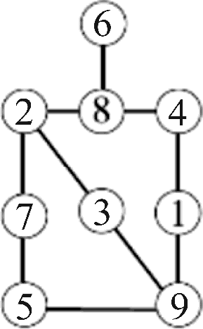
15. | 1.
16. | 40213
17. | Проверять npимep, он должен выглядеть примерно так. Любой верный npимep — 5 баллов.
18. | 9
19. | а) Три; 6) Петя, Олег, Дима. Если неверен n. а) — 0 баллов. Если npиcymcmвyem только n. а) — 2 балла. Если верен n. а) и неверен n. 6) — 1 балл.

20.

